**Sistemas Gráficos**

Manuel Mesas Gutiérrez

Alexis Molina García

Práctica 2

# Visión general

En este documento se exponen los funcionamientos básicos del trabajo realizado para la asignatura sistemas gráficos.

Hemos desarrollado un juego basándonos en three.js con el que se puede interactuar a través del navegador. Para ello es necesario que previamente tengamos un software que nos proporcione un servidor local, como por ejemplo XAMP o pythom.

Accediendo al localhost/Practica-Final-SG/src podemos ejecutar nuestra aplicación.

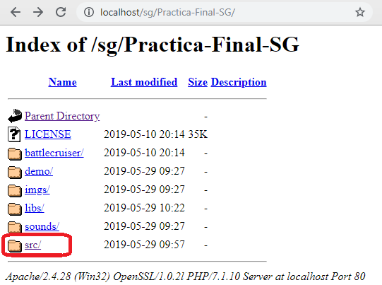

# Controles

Disponemos de un repertorio de controles desde el teclado muy sencillo:

* Con **A** o la flecha izquierda movemos la nave a la izquierda
* Con **D** o la flecha derecha movemos la nave a la derecha
* Con la **P** podremos pausar el juego
* Con **ENTER** comenzaremos la partida o crearemos una nueva si hemos perdido

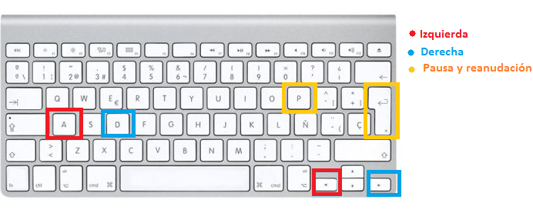

# Objetivo del juego

El objetivo del juego es llegar lo más lejos posible con nuestra nave recorriendo el espacio sin chocarnos.

Cuando hemos recorrido un determinado espacio, la dificultad aumenta y la nave se moverá más deprisa, por lo que esquivar los obstáculos de nuestro camino nos será más complicado.

INCLUIR CAPTURA NIVEL 2

# Desarrollo de la partida

Justo al comenzar nos aparece unas pequeñas instrucciones que nos indican los posibles movimientos que podremos realizar en la partida.

INCLUIR CAPTURA DEL INICIO

Presionamos ‘ENTER’ para comenzar. La nave arranca a una velocidad moderada y debemos esquivar todos los obstáculos en nuestro camino. Tras un tiempo, el nivel aumenta y con éste la velocidad de nuestra nave.

Si deseamos parar la partida pulsaremos ‘P’ y el juego se pausa hasta que volvamos a pulsar ‘ENTER’.

Cuando no consigamos esquivar a tiempo un obstáculo , la nave se choca y se produce una explosión y con esta el fin del juego. La pantalla nos mostrará “GAME OVER”.

INCLUIR PANTALLA GAME OVER

Como nos dice en la captura si pulsamos ‘ENTER’ podremos comenzar una nueva partida.